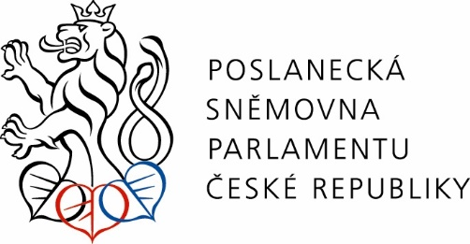

Poslanec Jan Bauer si Vás dovoluje pozvat na

kulatý stůl konaný pod záštitou Výboru pro sociální politiku PS PČR

na téma:

„**Spolupráce veřejného a soukromého sektoru při zajišťování a rozšiřování pobytových služeb seniorům“,**

který se koná **ve čtvrtek 8. prosince 2022 od 13:30 hodin**

v budově Poslanecké sněmovny PČR, **místnost E48 (Konírna), Malostranské náměstí č. 7/19, Praha 1**

PROGRAM:

1. **Stárnutí populace jako impuls k odvážným a potřebným změnám v sociálních službách**

*Filip Pertold, zástupce výkonného ředitele IDEA při CERGE-EI*

1. **Dlouhodobé priority v oblasti financování pobytových služeb poskytovaných nestátním sektorem**

*Petr Hanuš, ředitel Sekce sociálních služeb Unie zaměstnavatelských svazů ČR*

1. **(Ne)rovný přístup státu k jednotlivým skupinám poskytovatelů sociálních služeb**

*Květoslava Othová, ředitelka Diakonie Valašské Meziříčí, členské organizace AVPO ČR*

1. **Regulované ceny jako brzda dalšího rozvoje a zkvalitňování služeb pro seniory**

*Jiří Dušek, ředitel Domovů BeneVita a předseda Sekce nestátních poskytovatelů pobytových sociálních služeb APSS ČR*

1. **Model spolupráce samosprávy a soukromých provozovatelů domovů seniorů**

*Jan Tourek, radní Kraje Vysočina pro sociální oblast*

1. **Soukromé pojištění dlouhodobé péče a budoucnost pojistných produktů na stáří**

*Jan Matoušek, výkonný ředitel České asociace pojišťoven*

1. **Hlavní změny v chystané novelizaci zákona o sociálních službách a dlouhodobých záměrů v oblasti financování sociálních služeb v reakci na proběhlé příspěvky**

*Zdislava Odstrčilová, náměstkyně Sekce rodinné politiky a sociálních služeb Ministerstva práce a sociálních věcí ČR*

1. **Diskuze**

*Vstup do budovy je možný pouze s platným občanským průkazem. Vzhledem k omezené kapacitě míst prosíme o včasné potvrzení účasti na email jurigovak@psp.cz.*

*Jednání je možné sledovat i prostřednictvím videokonference:*

*https://pspcz.webex.com/pspcz/j.php?MTID=m286a5db63c7129cf25a32167361095ab*